Мәгариф министры яңа уку елы ничек башланачагына ачыклык кертте

Яңа уку елы ничек башланыр? Татарстанның мәгариф һәм фән министры Рафис Борһанов бу сорауга җавап бирде.

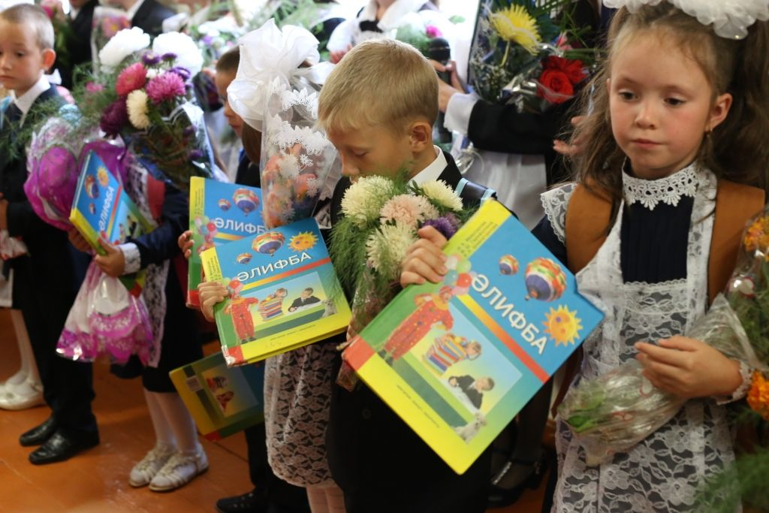

– Без карарны мөстәкыйль кабул итә алмыйбыз. Роспотребнадзор, Россия Сәламәтлек саклау министрлыгы, штаблар бар. Мәсьәләне алар бергәләп хәл итә. Минемчә, бүген вазгыять яхшыра бара. Без дә үзебезне бу ситуациядә тотарга өйрәндек. Укучыларны мәктәптә укыту яклы. Тулысынча дистант – бу мәҗбүри чара, электрон укытуның кайбер элементларын алга таба да кулланачакбыз. Яңа уку елында интернет сыйфаты да яхшырачак. Яңа уку елын мәктәптә башларбыз дип өметләнәм, – диде республиканың баш педагогы.

23.07.2020

